# 空气流音频传导降噪无金属头挂式耳机功放电气参数

|  |  |
| --- | --- |
| 项目名称 | 参数 |
| 功放主机电源 | INPUT:AC100-240V ~50/60Hz OUTPUT:DC24V 3A |
| 整机功放输出 | 电压13.5V -15V |
| 整机功放额定输出失真度 | < 1% |
| 整机功放额定最大输出失真度 | < 2% |
| 耳机信息号输出电平 | 500mV |
| 信噪比 | >92dB |
| 耳机插座 | 6.35mm耳机插座 |
| 输入阻抗 | 100K欧姆（不平衡） |
| 输出阻抗 | 每个最小10欧姆 |
| 麦克风参数 | 6.35mm 插头.电容式.阻抗600欧.灵敏度-55dB.全指向.抗回音 |
| 无金属降噪头挂式监听耳机支持通道数 | 可同时使用1-4组无金属降噪头挂式耳机 |
| 无金属降噪头挂式耳机连接气嘴 | 空导管长度10米（用于主机输出气嘴与Y形气嘴的连接） |

# 空气流音频传导降噪无金属头挂式耳机

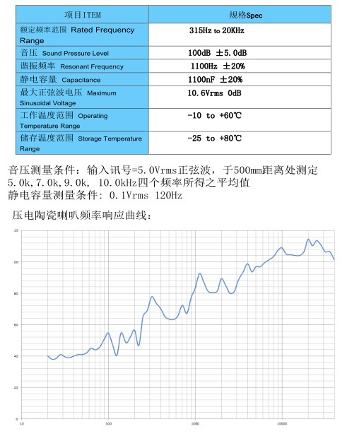

# 基于VR技术的核磁共振舒缓系统APP配置要求

|  |  |
| --- | --- |
| 项目名称 | 配置要求 |
| Android 版本需求 | Android 5.0 ‘Lollipop’ （API level 21）或更高 |
| CPU | 骁龙 625 八核处理器或以上 |
| GPU | Adreno 506 650MHz或更高 |
| 处理器位数 | 64位 |
| RAM 容量 | 2GB或更高 |
| APP占用存储空间 | ≤200MB |